3.3 Руководство пользователя

При запуске программы открывается главная страница, где неавторизованный пользователь может ознакомиться с идеей интернет– магазина. Главная страница представлена на рисунке 3.3.1 и 3.3.2.

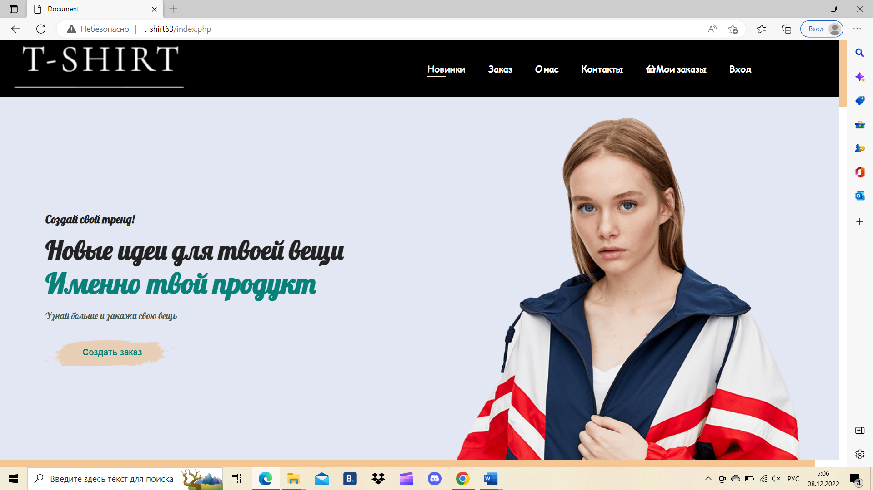

Рисунок 3.3.1 – Главная страница

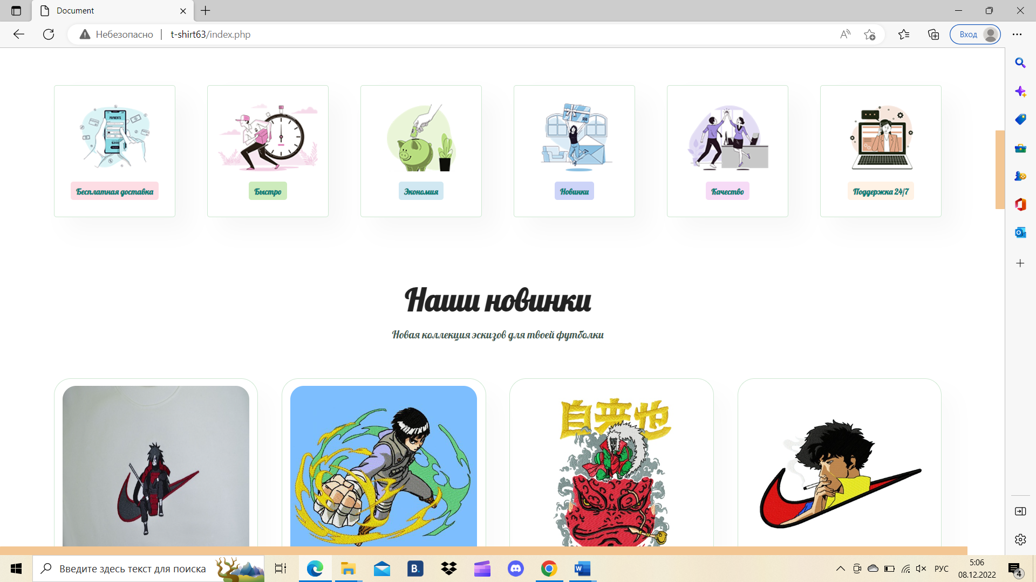

Рисунок 3.3.2 – Продолжение главной страницы

Незарегистрированный пользователь не может создать заказ, но может просмотреть страницы «Контакты» и «О нас». Страницы «Контакты» и «О нас» представлены на рисунке 3.3.3 и 3.3.4.

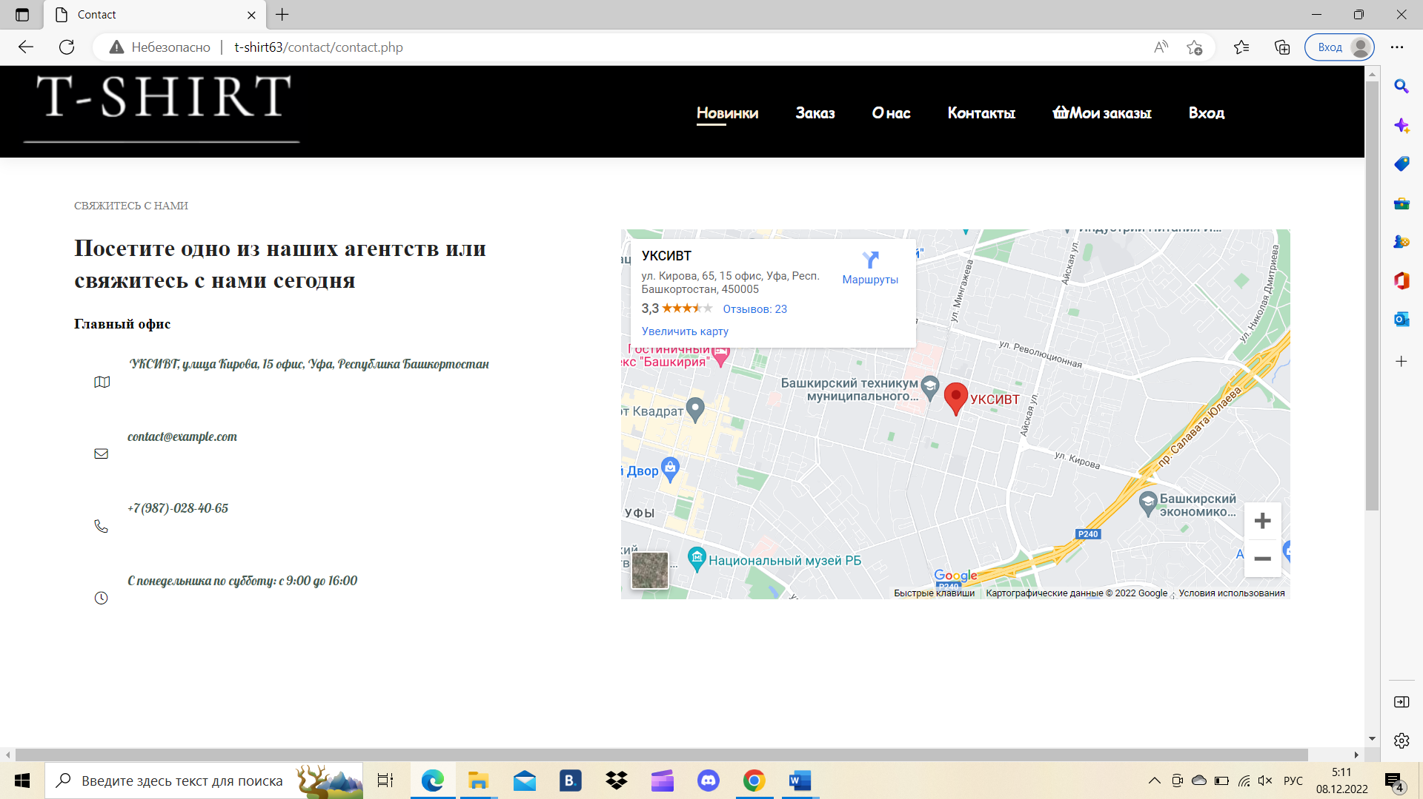

Рисунок 3.3.3 – Страница «Контакты»

Также гость сайта может зарегистрироваться или же войти в существующий профиль, нажав на кнопку «Вход». Модальное окно «Вход» представлен на рисунке 3.3.4.

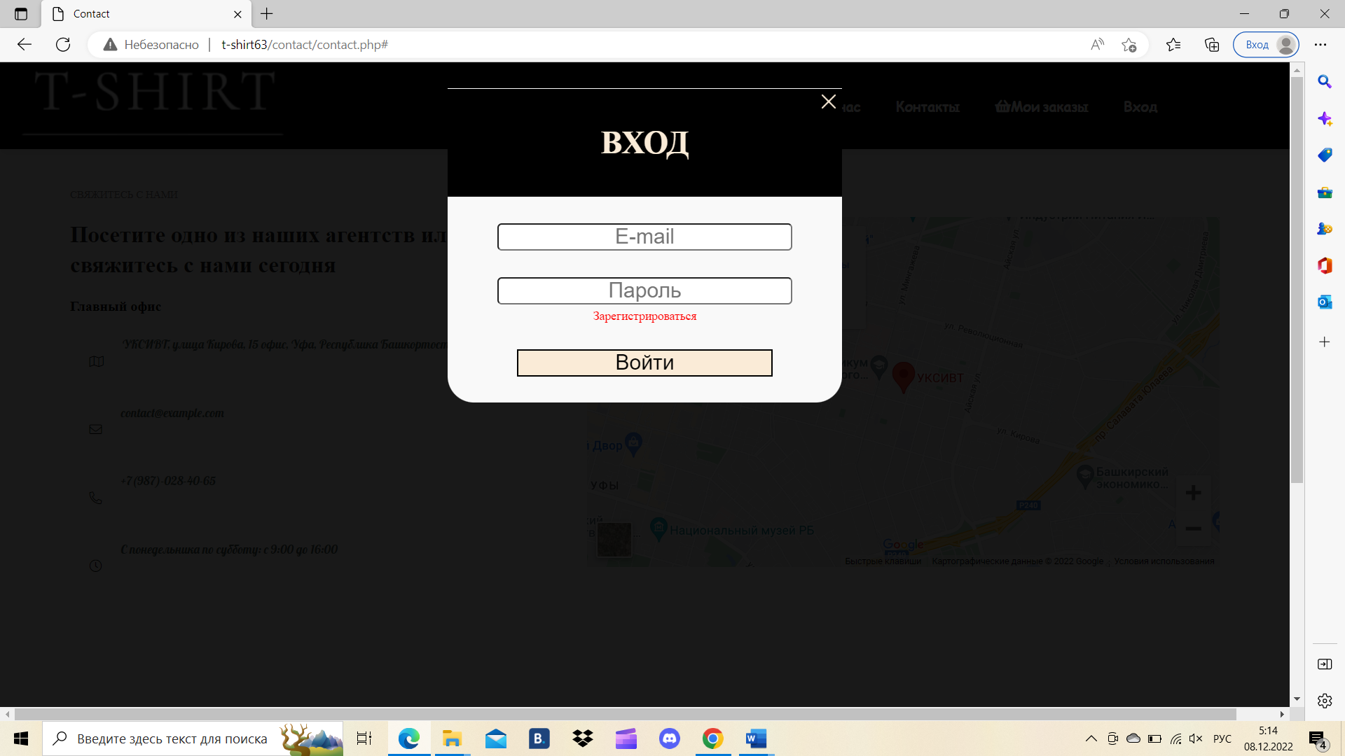

Рисунок 3.3.4 – Модальное окно «Вход»

Пользователь, который авторизовался может изменять свои данные, перейдя на страницу «Аккаунт. Страница «Аккаунт» представлена на рисунке 3.3.5.

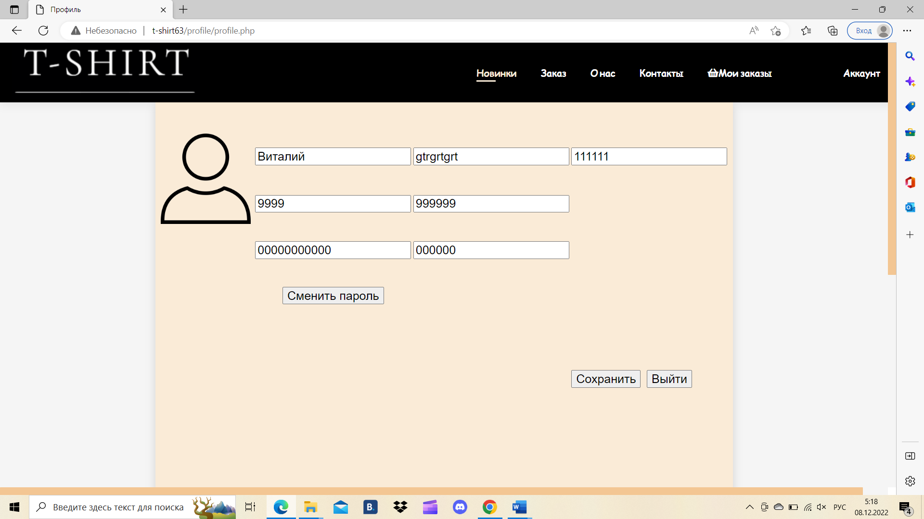

Рисунок 3.3.5 – Страница «Аккаунт»

Также пользователь может перейти на страничку «Заказ», дабы просмотреть каталог верхней одежды. На странице работает фильтрация по категории и сортировка по цене. Страница «Заказ» представлена на рисунке 3.3.6.

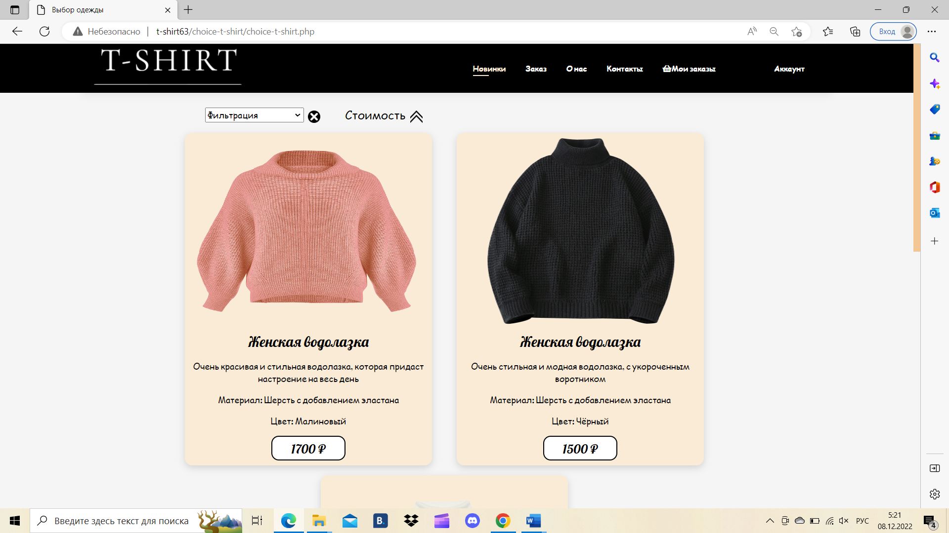

Рисунок 3.3.6 – Страница «Заказ»

При нажатии на кнопку с ценой товара пользователь переходит на страничку редактирования заказа. Здесь он может подобрать понравившийся эскиз на одежду и размер. Страница «Редактор» представлена на рисунке 3.3.7.

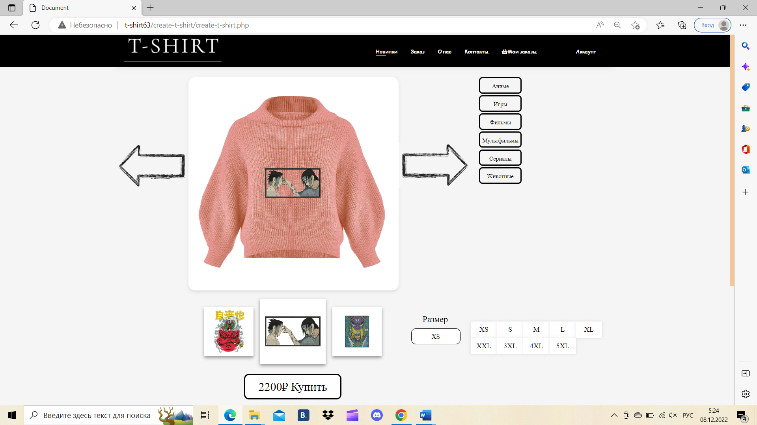

Рисунок 3.3.7 – Страница «Редактор»

При нажатии на кнопку «Купить» выводится сообщение о совершенной покупке. Пользователь может просмотреть свои совершенные заказы и открыть электронный чек на странице «Мои заказы». Страница «Мои заказы» представлена на рисунке 3.3.8. Пример электронного чека представлен на рисунке 3.3.9.

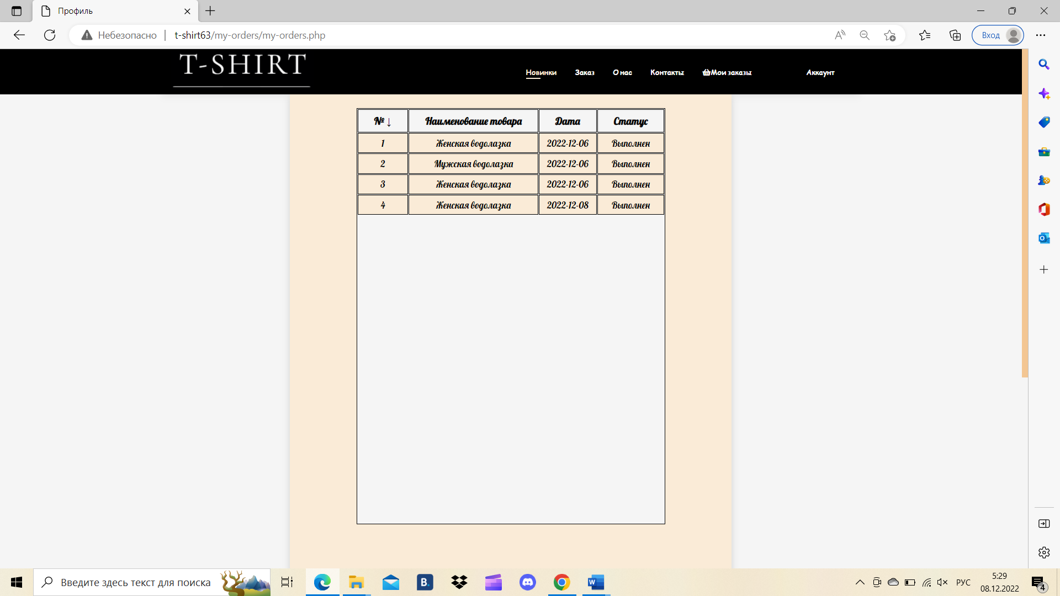

Рисунок 3.3.8 – Страница «Мои заказы»

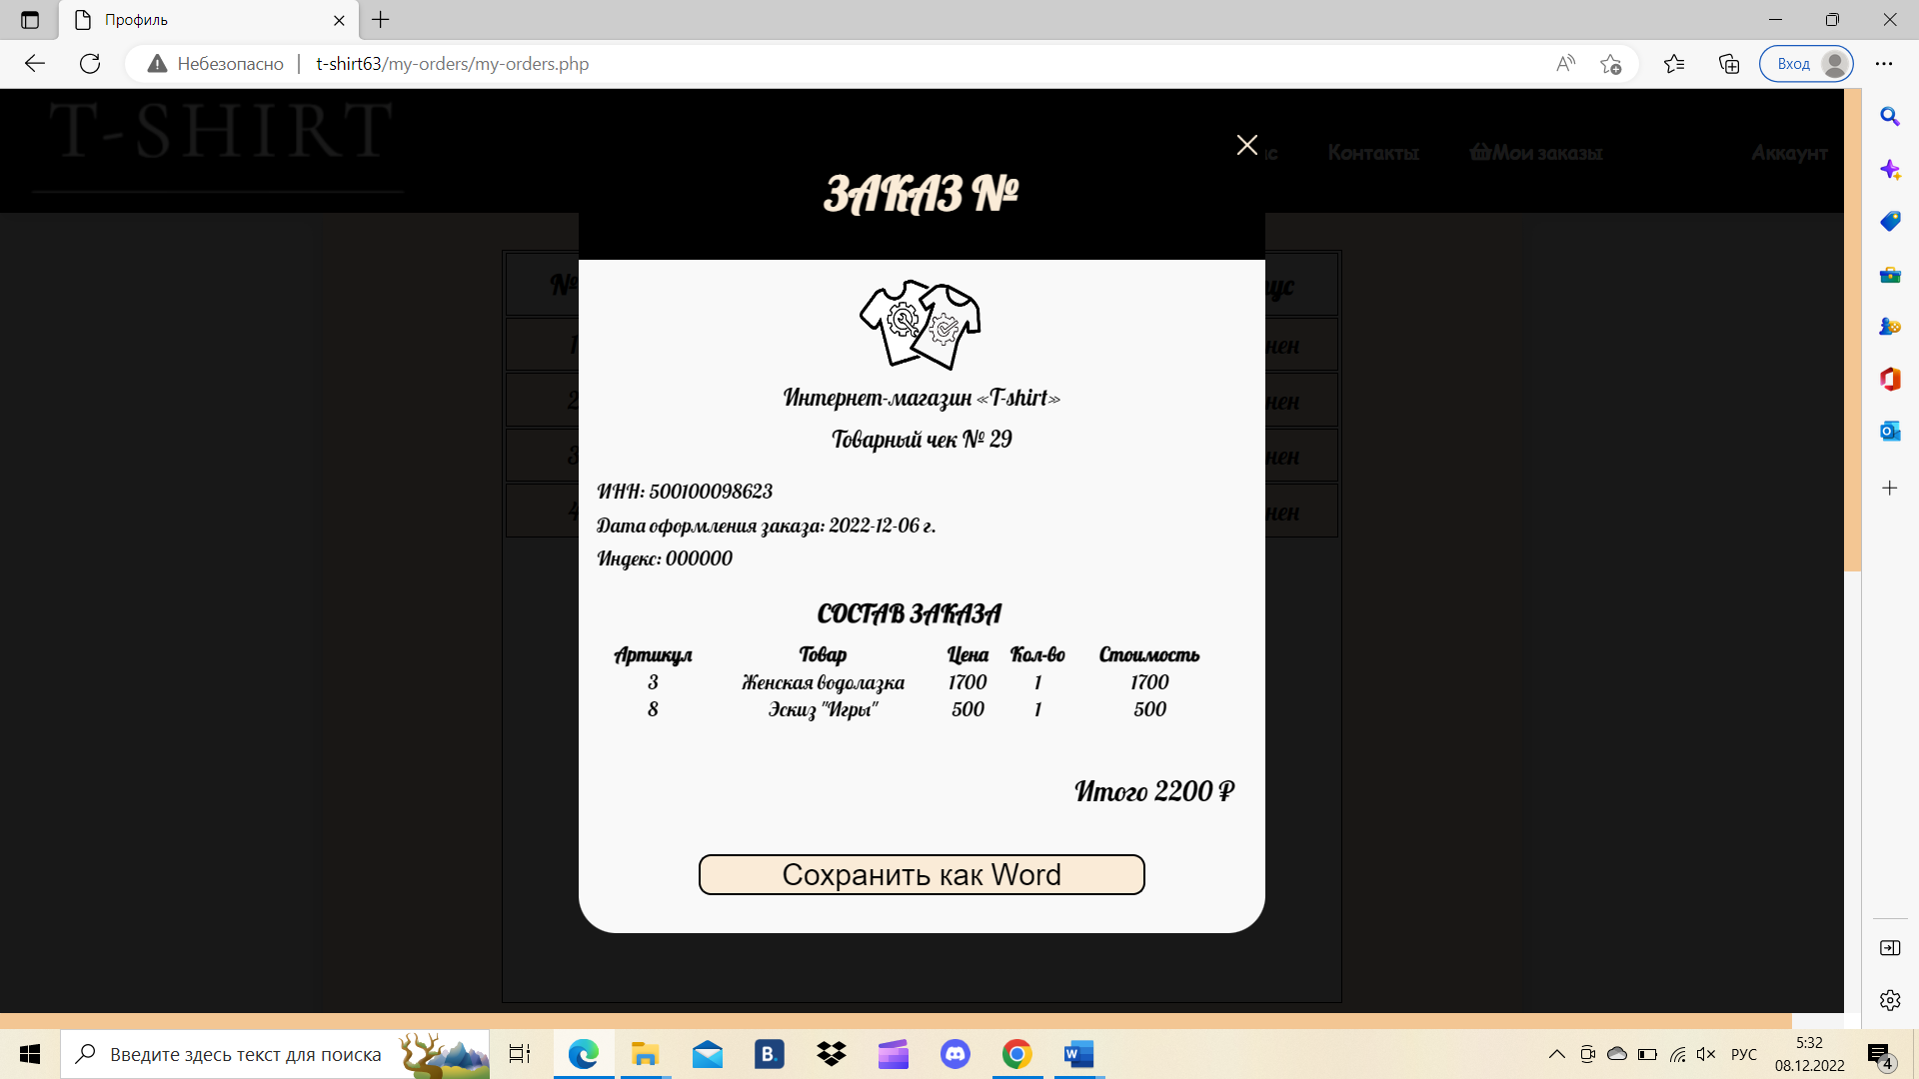

Рисунок 3.3.9 – Электронный чек

Пользователь может сохранить электронный чек в виде документа при нажатии на кнопку «Сохранить как Word». Процесс загрузки файла показан на рисунке 3.3.10. Пример документа с электронным чеком показан на рисунке 3.3.11.

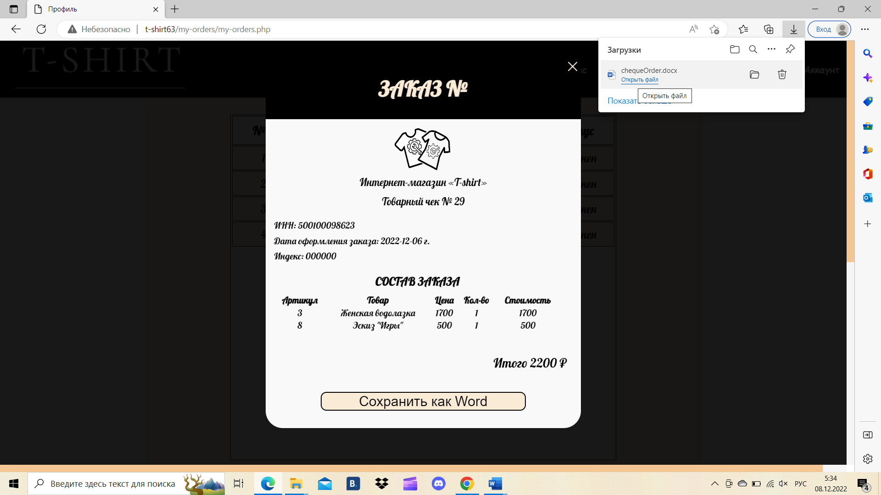

Рисунок 3.3.10 – Процесс загрузки

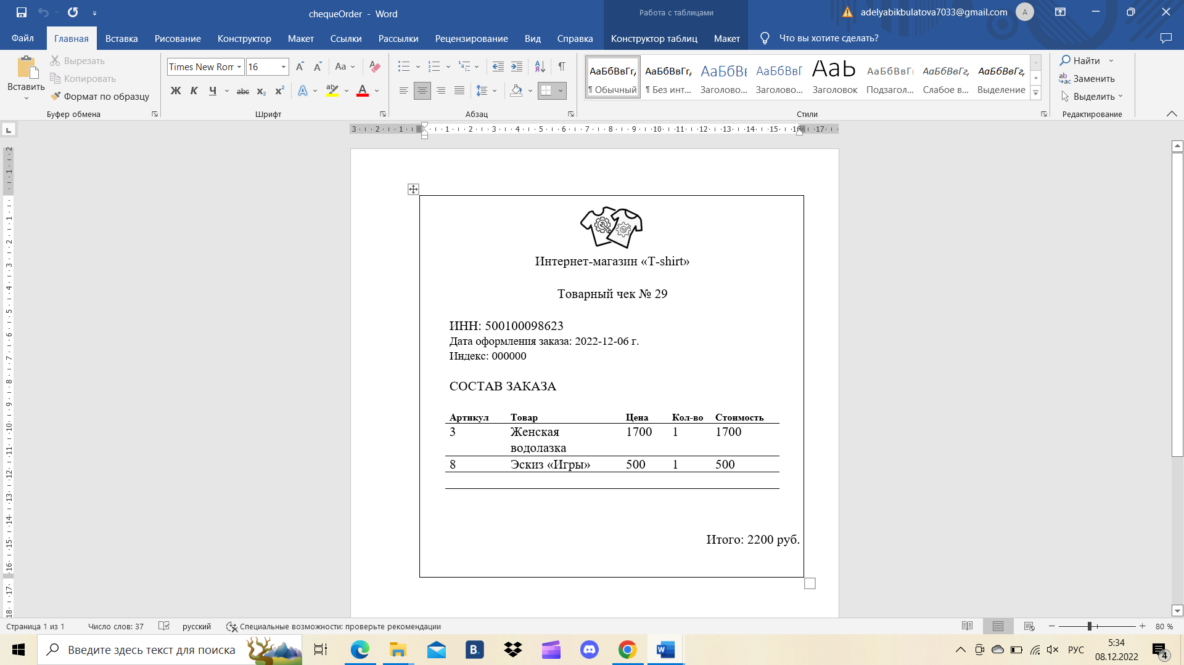

Рисунок 3.3.11 – Документ электронного чека

В роли администратора пользователь может добавить категорию для эскизов и фото, а также изменить статус заказов. Примеры страниц показаны на рисунках 3.3.12 – 3.3.14.

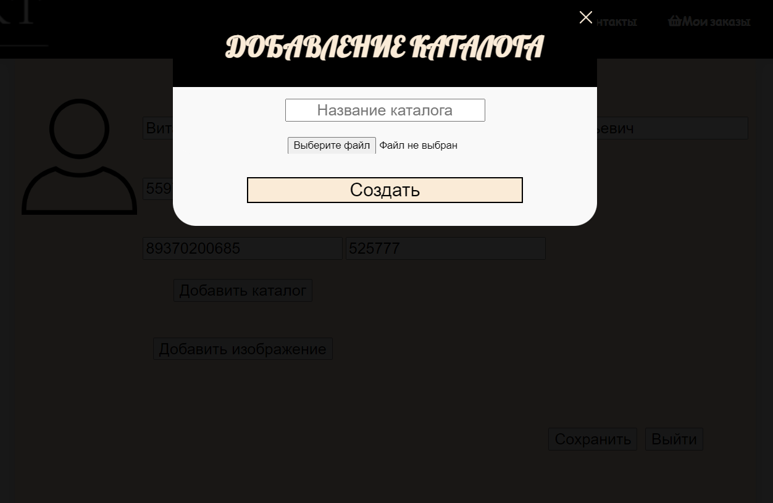

Рисунок 3.3.12 – Создание каталога

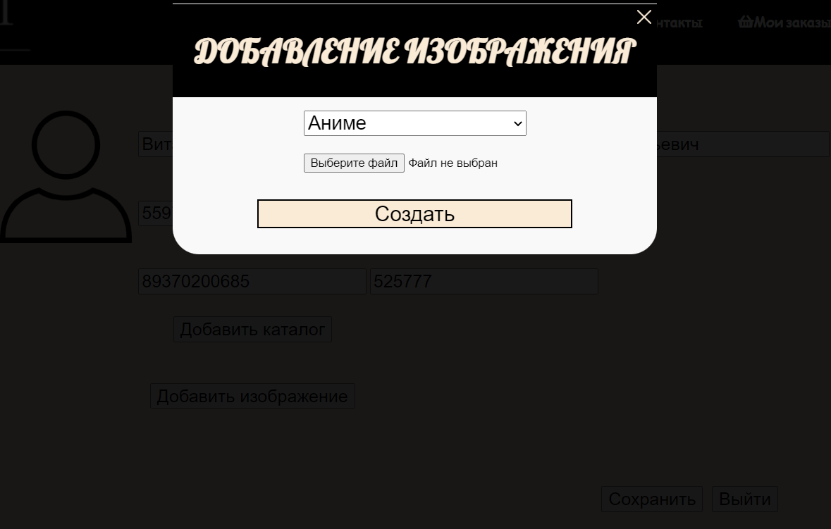

Рисунок 3.3.13 – Добавление изображений в каталог

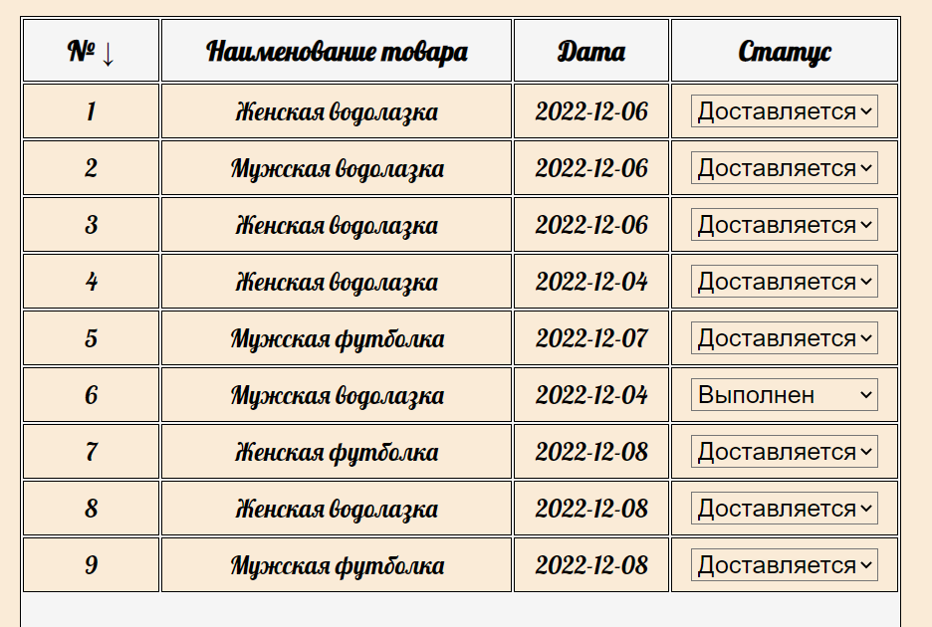

Рисунок 3.3.14 – Изменение статуса заказов